Ajustes CF07
Ajuste | Descripción
Cambiar números a letras

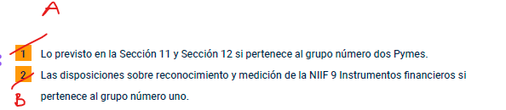

Quitar los dos puntos de todo los subtítulos
Colocar titulo de la tabla y ajustar tabla  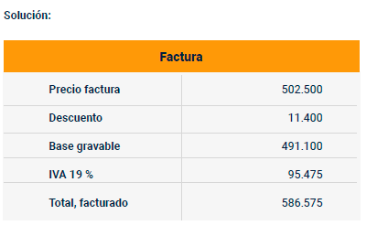 | Tabla 1. Factura  Concepto Valor  Precio factura 502.500  Descuento 11.400  Base gravable 491.100  IVA 19 % 95.475  Total, facturado 586.575
Colocar título de la tabla slides  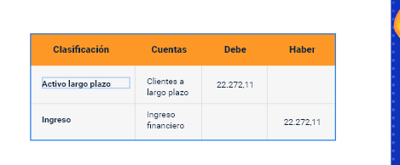 | Tabla 2. Cálculo del valor facturado con descuento e IVA
Colocar título de la tabla  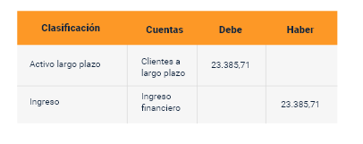 | Tabla 3. Reconocimiento de ingreso financiero por cuentas a largo plazo
Colocar título de la tabla  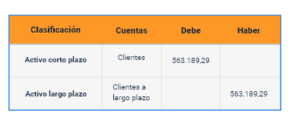 | Tabla 4. Reclasificación de cuentas por cobrar de largo a corto plazo
Colocar título de la tabla  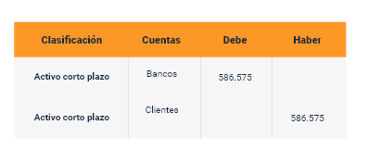 | Tabla 5. Registro del recaudo de cartera por venta a crédito
Colocar título de la tabla  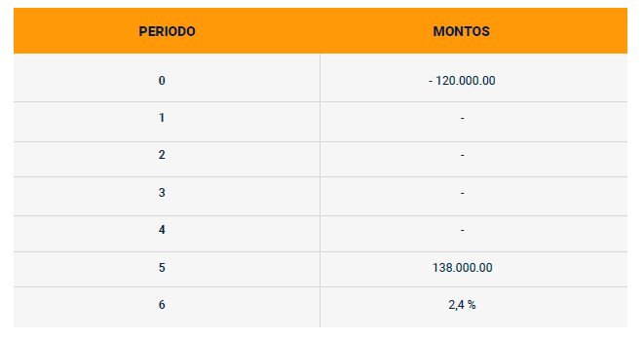 | Tabla 6. Flujo de caja y tasa de retorno
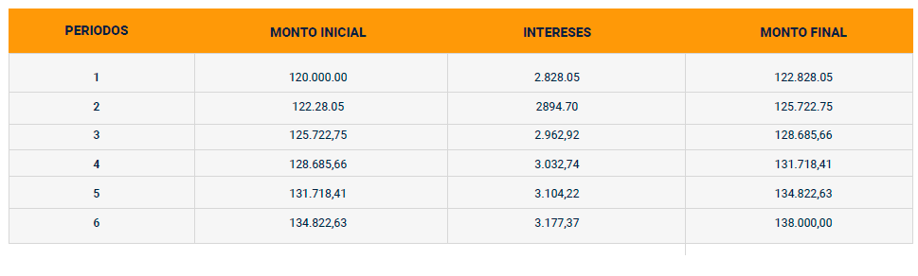 | Tabla 7. Tabla de amortización
Colocar titulo de la tabla y ajustar tabla  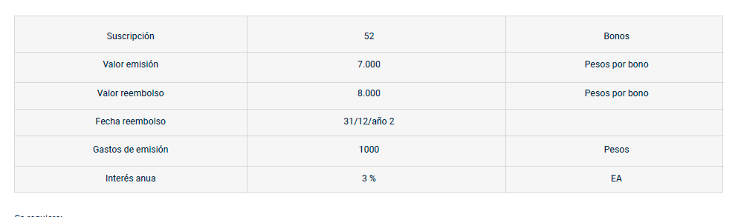 | Tabla 8. Características de la inversión en bonos  Concepto Valor Unidad  Suscripción 52 Bonos  Valor emisión 7.000 Pesos por bono  Valor reembolso 8.000 Pesos por bono  Fecha reembolso 31/12/año 2 -  Gastos de emisión 1.000 Pesos  Interés anual 3 % EA
Colocar titulo de la tabla  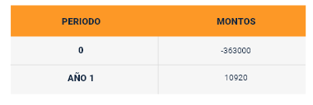 | Tabla 9. Flujo de caja proyectado por inversión inicial y recuperación en el año 1
Colocar titulo de la tabla  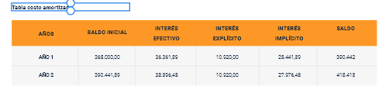 | Tabla 10. Tabla costo amortizado
Colocar titulo de la tabla  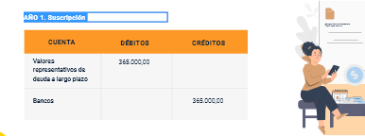 | Tabla 11. Año 1. Suscripción
Colocar titulo de la tabla  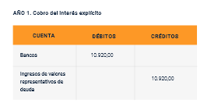 | Tabla 12. Año 1. Cobro del interés explícito
Colocar titulo de la tabla  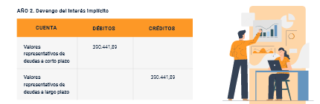 | Tabla 13. Año 1. Devengo del interés implícito
Colocar titulo de la tabla  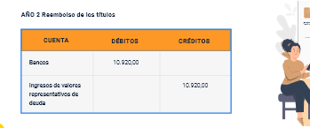 | Tabla 14. Año 1. Reclasificación de los títulos a corto plazo
Colocar titulo de la tabla y cambiar numero  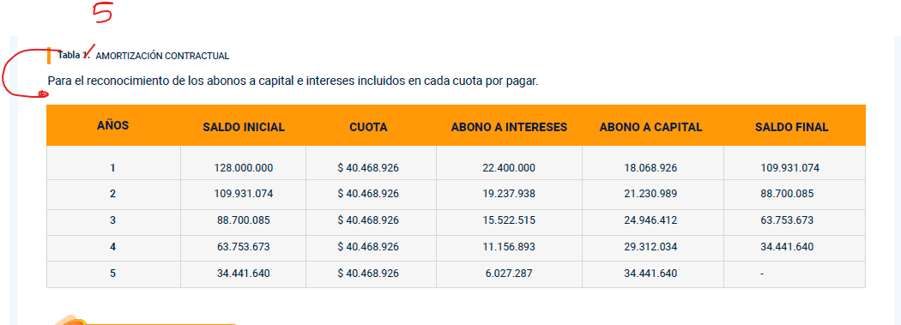 | Tabla 15. Amortización contractual
Agregar texto después de subtitulo y titulo de tabla  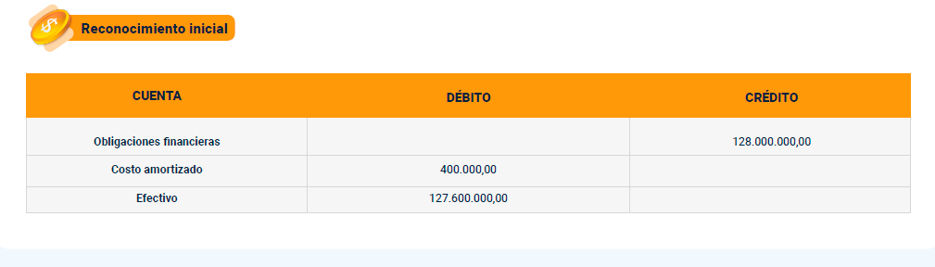 | La siguiente tabla presenta el registro contable correspondiente al reconocimiento inicial de una obligación financiera:  Tabla 16. Reconocimiento inicial
Colocar titulo de la tabla  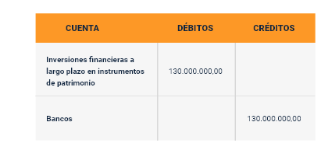 | Tabla 17. Registro contable de inversión financiera en instrumentos de patrimonio
Colocar titulo de la tabla  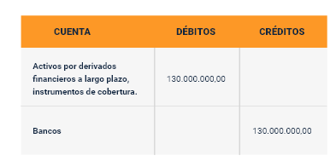 | Tabla 18. Reconocimiento de activos por instrumentos financieros derivados de cobertura a largo plazo
Colocar titulo de la tabla  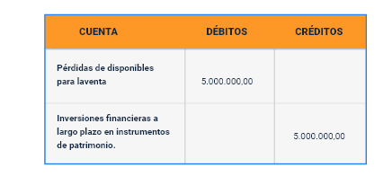 | Tabla 19. Reconocimiento de pérdida por desvalorización en inversiones financieras de largo plazo
Colocar titulo de la tabla  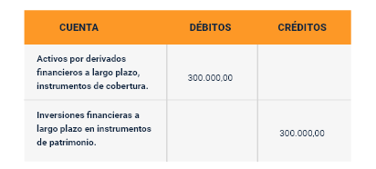 | Tabla 20. Reclasificación de inversión financiera a instrumento derivado de cobertura a largo plazo
Agregar texto después de subtitulo y titulos de tablas  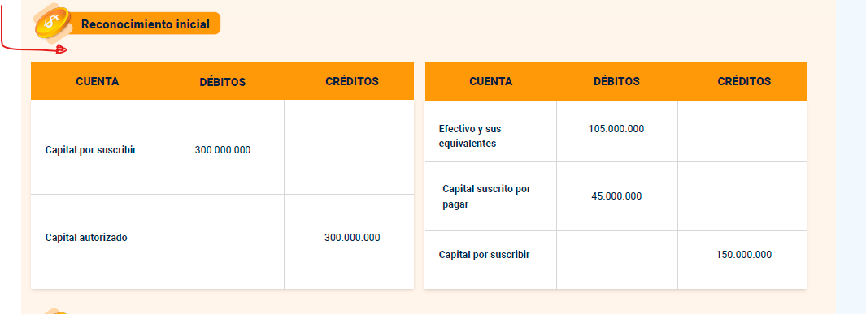 | A continuación, se presentan los asientos contables correspondientes al reconocimiento inicial del capital autorizado, suscrito y pagado:  Tabla 21. Primer registro: capital autorizado y por suscribir  Cuenta Débitos Créditos  Capital por suscribir 300.000.000  Capital autorizado 300.000.000  Tabla 22. Segundo registro: capital suscrito y pagado parcialmente  Cuenta Débitos Créditos  Efectivo y sus equivalentes 105.000.000  Capital suscrito por pagar 45.000.000  Capital por suscribir 150.000.000
Introducción agregar  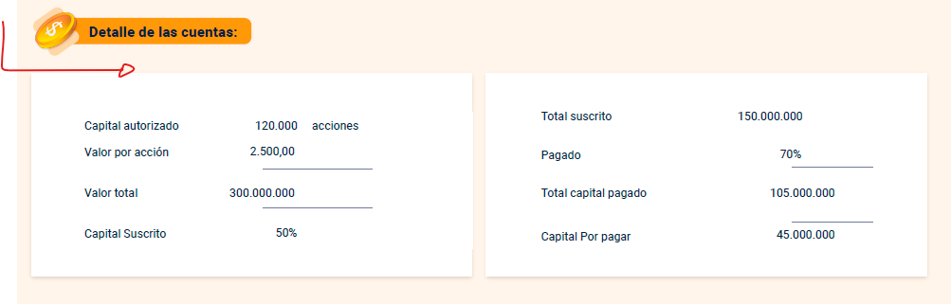 | Detalle de las cuentas  Se presentan a continuación los datos relacionados con el capital autorizado, suscrito y pagado:
Introducción agregar  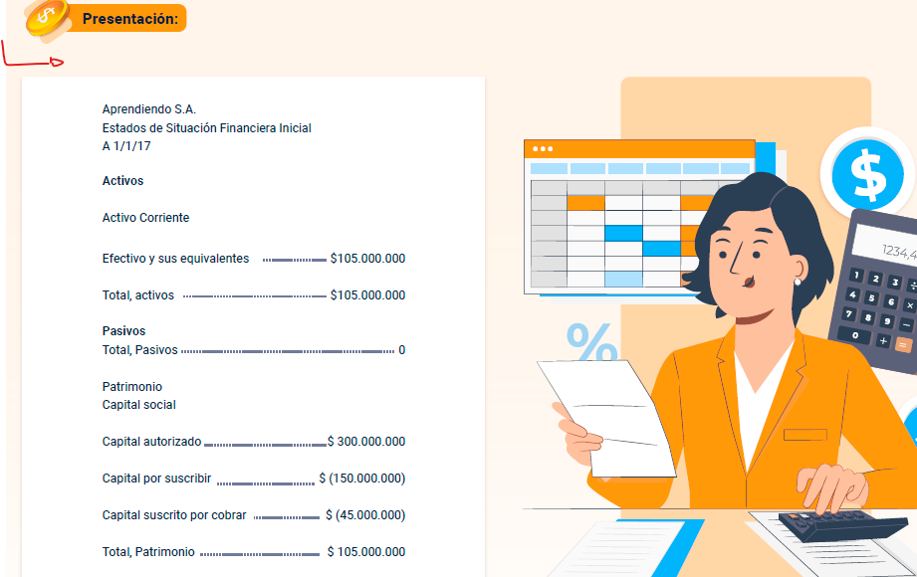 | A continuación, se presenta el estado de situación financiera inicial de la empresa:
Síntesis y texto alternativo:  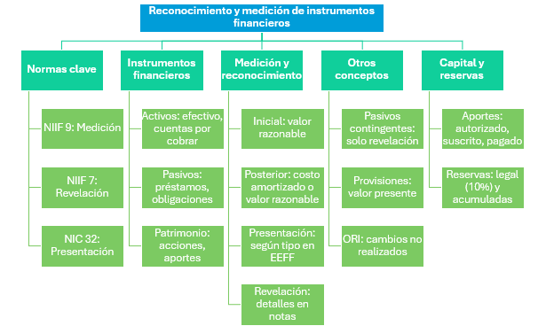 | Texto alternativo: Síntesis sobre el reconocimiento y medición de instrumentos financieros que organiza información en cinco categorías: normas clave (NIIF 9, NIIF 7 y NIC 32), tipos de instrumentos financieros (activos, pasivos y patrimonio), medición y reconocimiento (valor razonable, costo amortizado, presentación en EEFF y revelación en notas), otros conceptos (pasivos contingentes, provisiones y ORI), y capital y reservas (aportes y reservas legales y acumuladas).

Actualizar el Material complementario a:
Tema | Referencia (APA 7) | Tipo | Enlace
Política contable | International Accounting Standards Board (IASB). (2014). NIIF 9: Instrumentos Financieros. Fundación IFRS. | Página web | https://www.ifrs.org/issued-standards/list-of-standards/ifrs-9-financial-instruments/
Instrumentos financieros | International Accounting Standards Board (IASB). (2005). NIIF 7: Información a Revelar sobre Instrumentos Financieros. Fundación IFRS. | Página web | https://www.ifrs.org/issued-standards/list-of-standards/ifrs-7-financial-instruments-disclosures/
Diferencia entre pasivo financiero e instrumento de patrimonio | International Accounting Standards Board (IASB). (2003). NIC 32: Instrumentos Financieros - Presentación. Fundación IFRS. | Página web | https://www.ifrs.org/issued-standards/list-of-standards/ias-32-financial-instruments-presentation/
Reconocimiento, medición, presentación y revelación | International Accounting Standards Board (IASB). (1998). NIC 39: Instrumentos Financieros - Reconocimiento y Medición. Fundación IFRS. | Página web | https://www.ifrs.org/issued-standards/list-of-standards/ias-39-financial-instruments-recognition-and-measurement/

